PREFA Dilablende Set 25 hellgrau 07 Hellgrau

PREFA

Eigenschaften

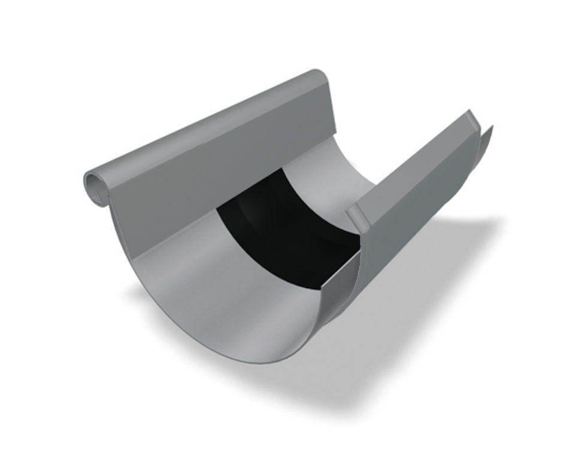

GTIN:

4043111064574

HAN:

547052

Farbton

hellgrau

Oberfläche

pulverbeschichtet

Produkt

Dehnungsausgleicher

Querschnittsform

halbrund

Werkstoff

Aluminium

Breite (mm)

150,00

Länge (mm)

260,00

Nennweite DN

250,00